PROCES VERBAL SEANCE DU 21 NOVEMBRE 2011

L’AN DEUX MIL ONZE
Le VINGT ET UN DU MOIS DE NOVEMBRE à 18 HEURES 30
Le Conseil Municipal de la commune de BROCAS, dûment convoqué, s’est réuni en session ordinaire à la Mairie, sous la présidence de Monsieur Jean-Luc BLANC-SIMON, Maire.
Date de la convocation : 15 novembre 2011

ETAIENT PRESENTS : M. Jean-Luc BLANC-SIMON – MME Angélina SOURIGUES –MME Valérie GARDEILS – MME Nelly GILLET – M. Jean FORNIER de LACHAUX – M. Jean-Pierre LASSALLE – MME Fabienne SCHAERER – M. Gilles LAPORTE – M. Jean-Christophe ELINEAU – M. Jacques LAFITTE – M. Jean-Jacques LESBATS – MME Jessy PÉAN –

ABSENTS EXCUSES : M. Serge DUPOUY – M. Alain MARCHAL –
ABSENT NON EXCUSE : M. Laurent MARTINEZ
SECRETAIRE DE SEANCE : MME Angélina SOURIGUES

ORDRE DU JOUR :
- Approbation du procès-verbal de la dernière séance.
- N° 42/11 : Instauration de la taxe d’aménagement sur les constructions disposant de l’assainissement collectif et sur celles disposant de l’assainissement individuel.
- N° 43/11 : Action au Tribunal Administratif concernant les aides tempête au nettoyage.
- N° 44/11 : Location des salles communales année 2012.
- N° 45/11 : Baptême de la nouvelle salle de réceptions.
- Questions diverses.

APPROBATION DU PROCES VERBAL DE LA DERNIERE SEANCE

Monsieur le Maire fait donner lecture du procès-verbal de la dernière séance qui est adopté sans observation.

N° 42/11 : INSTAURATION DE LA TAXE D’AMENAGEMENT SUR LES CONSTRUCTIONS DISPOSANT DE L’ASSAINISSEMENT COLLECTIF ET SUR CELLES DISPOSANT DE L’ASSAINISSEMENT INDIVIDUEL.
FIXATION DES TAUX ET EXONERATIONS FACULTATIVES

Le Conseil Municipal,

VU le Code de l’Urbanisme et notamment ses articles L.331-1 et suivants,

CONSIDEREANT que l’article L.331-14 du Code de l’Urbanisme prévoit que les communes peuvent fixer des taux différents dans une fourchette comprise entre 1 % et 5 %, selon les aménagements à réaliser, par secteur, sur leur territoire,

Après en avoir délibéré, à l’unanimité,

DECIDE :

- D’instituer la taxe d’aménagement sur l’ensemble du territoire communal aux taux de :
- 2 % pour les zones non desservies par l’assainissement collectif ;
- 4 % pour les zones desservies par l’assainissement collectif.
Ces zonages sont mentionnés sur le plan joint à la présente délibération.

- D’exonérer totalement :
- Les locaux d’habitation et d’hébergement mentionnés au 1° de l’article L.331-12 qui ne bénéficient pas de l’exonération prévue au 2° de l’article L.331-7 (locaux financés par des prêts PLUS, PLS, PSLA) ;
- Les locaux à usage industriel ;
- Les commerces de détail dont la surface de vente est inférieure à 400 m2.

La présente délibération est valable pour une durée de trois ans.

Toutefois, les taux et exonérations fixées ci-dessus pourront être modifiés tous les ans.

Le Conseil Municipal charge Monsieur le Maire de transmettre cette délibération au service de l’Etat chargé de l’urbanisme dans le Département.

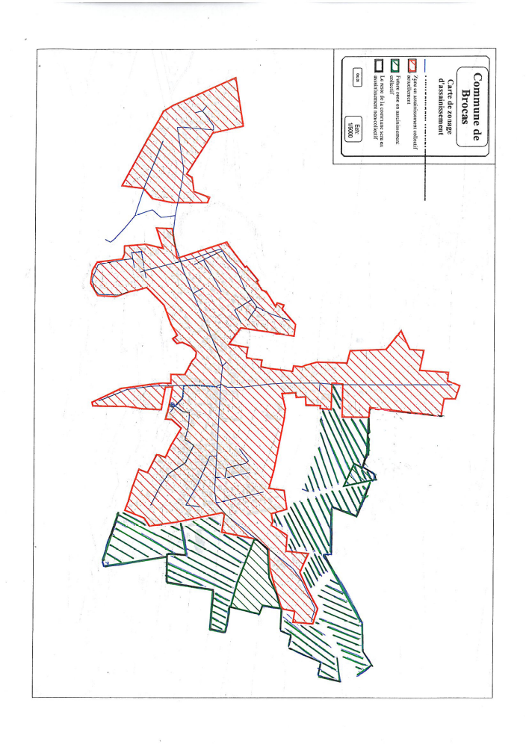

N° 43/11 : ACTION AU TRIBUNAL ADMINISTRATIF CONCERNANT LES AIDES TEMPETE

Le Conseil Municipal,

VU le dossier déposé à la Préfecture des Landes le 9 septembre 2010 en vue de bénéficier des aides tempête prévues dans le cadre du plan chablis mis en place par l’Etat à la suite de la tempête du 24 janvier 2009 ayant particulièrement affecté les forêts de la commune ;

VU la réponse de la Préfecture des Landes en date du 11 janvier 2011 reçue en Mairie de Brocas le 15 janvier 2011 constituant refus à la demande de subvention ;

CONSIDERANT l’intérêt de la commune de pouvoir reconstituer sa propre forêt avec les subventions dont bénéficient par ailleurs les propriétaires privés ;

CONSIDERANT l’objectif de gestion durable de la commune dans sa gestion forestière, et la nécessité pour les finances communales de remettre en état les parcelles forestières ravagées par ladite tempête ;

CONSIDERANT que le refus de l’Etat paraît se fonder sur la non soumission au régime forestier des forêts communales, alors que celles-ci sont gérées depuis toujours selon les mêmes règles que les forêts des propriétés privées et des propriétés communales des quelques communes relevant du régime forestier ;

CONSIDERANT que cette inégalité de traitement ne se justifie aujourd’hui que par une discrimination qui semble hors d’âge et incompatible avec les règles générales de la concurrence et de la liberté du commerce ;

VU l’article L.2122-22 16° du Code Général des Collectivités Territoriales ;

Après en avoir délibéré, à l’unanimité des membres présents,

DECIDE :

- De charger Monsieur le Maire de la commune de porter le refus de l’Etat de subventionner les travaux de nettoyage et de reconstitution de la forêt communale sinistrée, devant le Tribunal Administratif de Pau.

Pour ce faire, il lui donne pouvoir de traiter avec Maître GIZARD, Avocat, 22, Rue d’Alzon à Bordeaux, la mise au point de tous dossiers nécessaires, de les déposer devant le Tribunal Administratif et de représenter la commune devant toute juridiction utile à la défense des intérêts communaux en la matière.

La présente délibération annule et remplace la délibération du 10 janvier 2011.

N° 44/11 : LOCATION DES SALLES COMMUNALES ANNEE 2012

Monsieur le Maire demande à l’assemblée de fixer, pour l’année 2012, les tarifs de location des différentes salles communales déjà existantes, soit la Grande Salle de l’Etang des Forges et la Petite Maison de l’Etang, ainsi que ceux pour la salle nouvellement créée à l’ancienne école des filles au 49, Rue Tinarrage.

Après en avoir délibéré, à l’unanimité, le Conseil Municipal fixe les tarifs suivants :

GRANDE SALLE DE L’ETANG

Location avec cuisines et vaisselle
(location consentie du vendredi au lundi matin)
- « extérieurs » : 600 €
- « Brocas » : 300 €
- « Association de Brocas » : gratuité
Caution demandée : 600 € pour tous
Nettoyage (si ménage mal fait) : 300 €
50 € seront réclamés en sus des tarifs ci-dessus par jour d’utilisation supplémentaire.

Location pour réunions exclusivement (possibilité de faire l’apéritif mais sans accès aux cuisines) :

- « extérieurs » : 150 €
- « Brocas » : 75 €
- « Associations de Brocas » : gratuité
Caution demandée : 300 € pour tous
Nettoyage (si ménage mal fait) : 150 €

PETITE MAISON DE L’ETANG

- « extérieurs » : 150 €
- « Brocas » : 50 €
- « Associations de Brocas » : gratuité
Caution demandée : 150 € pour tous
Nettoyage (si ménage mal fait) : 30 €

SALLE ANCIENNE ECOLE DES FILLES

- « extérieurs » : 300 € pour des repas – 150 € pour des réunions –
- « Brocas » : 150 € pour des repas – 75 € pour des réunions –
- « Associations de Brocas » : gratuité

Ces tarifs seront applicables à compter du 1er janvier 2012.

Concernant les associations locales, il est précisé que la gratuité des salles n’est consentie que dans le seul cas où elles y organisent des repas ou des manifestations ouvertes à tous.

Madame Gardeils demande s’il y aurait la possibilité d’introduire, dans le contrat de location de la grande salle de l’étang et de la petite maison, une clause dégageant la responsabilité de la commune en cas d’accident, du fait de la proximité de l’eau.

N° 45/11 : BAPTEME DE LA NOUVELLE SALLE DE RECEPTIONS

Monsieur le Maire informe l’assemblée que les travaux d’aménagement de la salle située dans l’ancienne école des filles, au 49, Rue Tinarrage, touchent à leur fin et qu’il conviendrait de lieu donner un nom.

A l’unanimité le Conseil Municipal décide de nommer cette salle : « SALLE Michel FOURCADE ».

Monsieur le Maire est chargé de rencontrer les deux artistes locaux Monsieur Alexandre Sanchez et Monsieur Franck Rameau pour la réalisation d’une plaque.

QUESTIONS DIVERSES

- Monsieur le Maire donne lecture du devis établi par la Société IZCO de Gabarret pour l’aménagement de l’allée principale du cimetière. Celui-ci s’élève à la somme de 3 741 €. Ce devis restera en attente jusqu’à ce que M. Jean-Pierre LASSALLE contacte d’autres entreprises pour comparaison.

- Rendez-vous est donné pour la préparation de la salle en vue du goûter de Noël des Aînés le samedi 17 décembre à 17 heures

- Dates arrêtées :
Samedi 14 janvier 2012 à 18 h 30 : Vœux du Maire.
Samedi 28 janvier 2012 de 9 h à 11 heures, une matinée portes- ouvertes dans les locaux de la nouvelle Mairie en présence d’élus chargés de l’accueil de la population. Ensuite rencontre des Officiels et de la Population pour l’inauguration de la Salle des Sports à partir de 11 heures.
Dimanche 15 avril 2012 à 11 heures : Inauguration de la Salle Michel Fourcade.

- Madame Gillet s’inquiète quant à l’ouverture de l’agence postale communale au 1er décembre alors que les travaux ne seront pas totalement terminés.

L’ordre étant épuisé, la séance est levée à 20 heures 20.

Suivent les signatures

Jean-Luc BLANC-SIMON

Angéline SOURIGUES Valérie GARDEILS Nelly GILLET

Jean FORNIER de LACHAUX Jean-Pierre LASSALLE Fabienne SCHAERER

Gilles LAPORTE Jean-Christophe ELINEAU Jacques LAFITTE

Jean-Jacques LESBATS Jessy PÉAN

